苍岩山教育培训基地
主题研学活动
体验高尔夫球
素质拓展教育

策划案

一、基地概述以及研学意义
基地概述：
苍岩山教育培训基地位于河北省石家庄市西南50公里的井陉县境内，在中国历史文化名山、国家重点风景名胜区、国家4A级旅游区苍岩山脚下，群峰巍峨，怪石嶙峋，深涧幽谷，古树名木，清泉碧湖，构成了奇特、幽静、秀丽的自然景观。占地100余亩，客房110间，能容纳800学生入住，餐厅可以容纳500人同时就餐，教室能容纳300学生上课，有高尔夫球打位30个。

研学意义：
小朋友眼中最棒的旅行，是看最美丽的风景，玩最有趣的游戏；父母们眼中最棒的旅行，是一场寓教于游、意义非凡的智慧碰撞。而在苍岩山，“研学旅行”让二者完美地融合了起来。
“最好的课堂在路上。”苍岩山教育培训基地，以大自然为载体，以突破思维与团队协作为主题；通过亲身实践的方式，一起体验打高尔夫球，亲手捡起美丽鹅卵石，动手制作美丽的手工坊，感受“高尔夫球”的高雅与自然之美，用别样的学习方式去领悟智慧的精髓。

二、活动流程：
08:00-09:00抵达活动地点，车上活跃气氛小活动；
09:00-09:30【破冰开营】活动宣导，分组建队，明确纪律；
09:30-10:45【高尔夫理论知识讲座】；
10:45-11:30【高尔夫实操练习】；
11:30-12:30午餐；
12:30-13:30【素质拓展教育】摸石过河，齐心协力，珠行万里；
13:30-14:30【手工坊】亲自捡美丽的鹅卵石，动手制作送送给爸妈的礼物；
14:30-15:00【一日研学总结】；
15:00返程。
三、部分项目简介：
项目一：破冰团建
开营仪式标志着励志研学营活动的开始。通常进行一些庄严的项目，如授旗、宣誓、教练进行活动前的引导 ，激励大家参与活动的积极性，以有趣的小游戏的形式带动小学生们的投入度，拉近学生们和带队教练的距离，开展好活动前的准备工作。

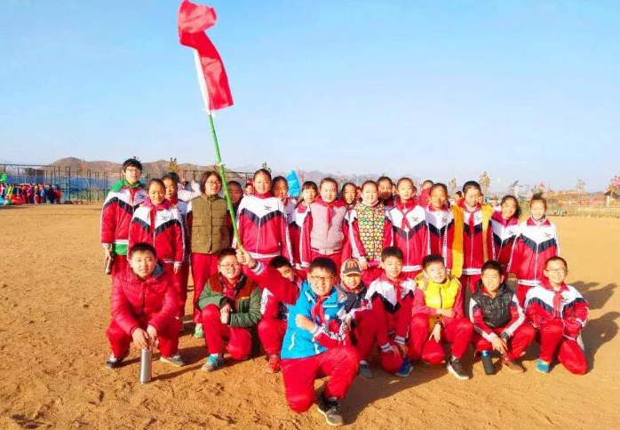
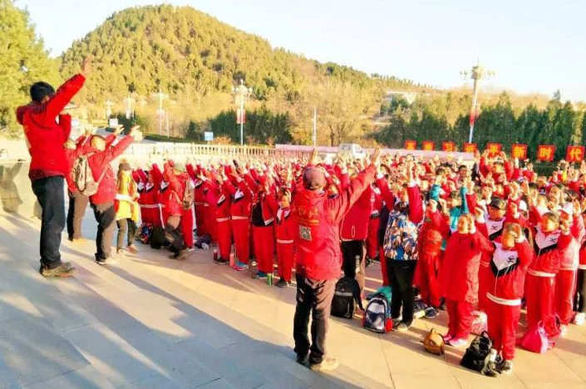
项目二：高尔夫理论实操
高尔夫起源，规则礼仪，尝试了解。
二、击球练习
1安全讲解
2热身动作
3基本技术学习（握杆、站位、瞄球10分钟）
4挥摆动作学习
5击球体验



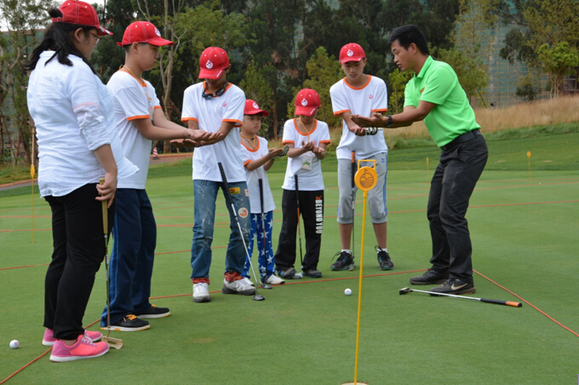

项目三：素质拓展教育
1、摸石过河
以团队为单位，每组领取道具，以接力的形式进行比赛，看哪只队伍运动最快；考验团队配合与协作，提升团队凝聚力。
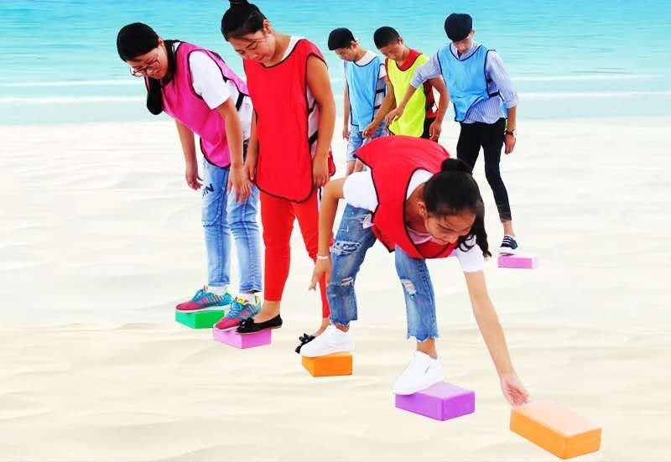

2、齐心协力
项目介绍: 比赛队员将板鞋置于跑道起跑线前，运动员共同套好板鞋，任何一支的板鞋不得触及或超过起跑线。哨声响后，比赛队员方可起动跑进。比赛中，比赛队员应自始至终在各自道次内进行。以第一名比赛队员的身体躯干任何部位抵达终点线后沿垂直面瞬间为止，比赛队员的身体和板鞋须全部超过终点线后才能分离。
比赛规则：（1）哨声响起前不能抢跑，抢跑两次及以上，取消比赛资格（2）队员在比赛过程中禁止窜离本跑道。（3）比赛中队员脚脱离板鞋触地，需在原地穿好板鞋，再进行比赛。
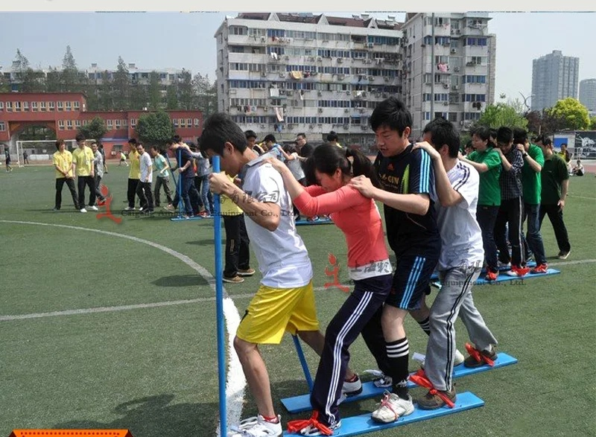
3、珠行万里
每队所有队员排成一个横排每人手持pvc管，把pvc管连接成一个水槽，通过水槽把球或水从起点运送到终点的目标桶里。最后比拼哪个队伍运送的球或水多胜利。

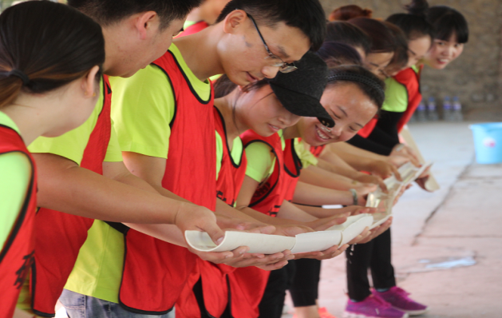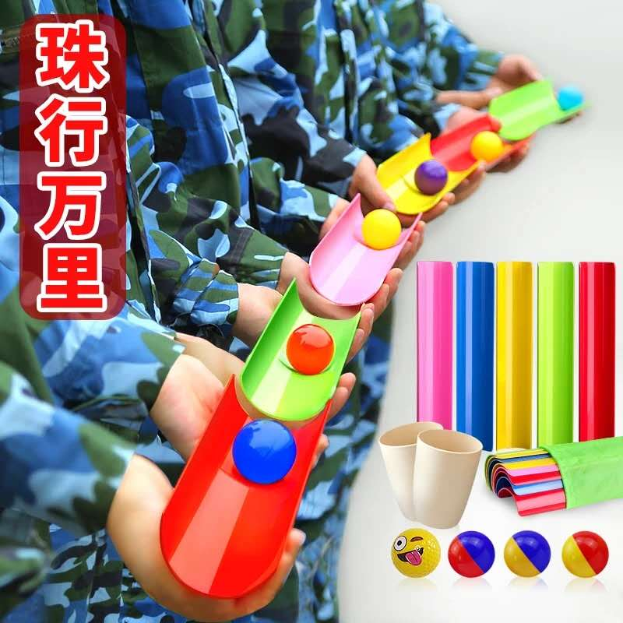

项目四：手工坊
孩子们先去河滩捡上一些美丽的鹅卵石，然后动手制作出美丽的手工作品。锻炼孩子们的动手能力，感受大自然的魅力。



四、苍岩山1日研学活动报价

费用 | 备注
每人118元  （不含交通和餐费） | 包括：一.方案的设计与执行；全程跟队教练20：1配比，活动器材的使用，课程的讲解部分药品。  二.赠送数码电子相册一份；活动条幅一个；保险每人一份（10万意外，1万医疗）饮用水。

